Smlouva o dílo
Objednavatel: Objednávka č. 908-22
3. základní škola u Říčanského lesa Říčany,
Příspěvková organizace
Školní 2400/4, 251 01 Říčany
zastoupená Mgr. Daliborem Dudkem
Školní 2400/4, Říčany 251 01, IČO 72045396
Dodavatel:
ing. Markem Skalickým
V Mezihoří 1213/15
Praha 8, 180 00 Česká Republika
IČO: 11167645
Unicreditbank Číslo konta/Account no.: 2106631619/2700

OR: KOS v Hradci Králové oddíl C, složka 7263 od 1.12.1994

I. Předmět smlouvy:
Dodavatel se zavazuje pro objednatele zajistit (v návaznosti na Všeobecné a záruční podmínky) školní výlet - vodácký kurz na kánoích na řece Vltavě dle objednávky ze dne 5. 3. 2022, upřesněné touto smlouvou, pro 20 žáků a 2 členy pedagogického dozoru. Dodavatel zajistí tzv. suchý trénink v rozmezí 45 min, poučení o bezpečnosti, zapůjčení plovacích vest, barelů, jízdu na dvoumístných kánoích za doprovodu instruktora (na 20 studentů či žáků 2 instruktoři) a převoz zavazadel. Instruktoři CK Klíč budou po celou dobu akce provázet skupinu v rámci stanoveného programu a během aktivní činnosti při splouvání, zodpovídá za dodržování bezpečnostních pravidel pro kurz, ze kterých budou účastníci před akcí poučeni. Pedagogický doprovod (objednavatel) zodpovídá za dodržování BOZP na mimoškolní akci mimo vodácký program.
Ubytování dodavatel nezajišťuje
Stravování je zajištěno formou polopenze
Účastníci nejsou u Cestovní kanceláře pojištěni.
II. Čas plnění:
Zahájení zájezdu dne 18. 6. 2022
Ukončení zájezdu dne 22. 6. 2022
III. Cena:
Smluvní strany se dohodly na ceně 1750,- Kč za každého žáka za program. Cena za polopenzi je 860,- Kč. Celková cena za jednoho žáka je 2 610,- Kč. Při 20 platících účastnících - žácích jsou dodavatelem poskytnuta 2 místa pro členy pedagogického dozoru zdarma. Celková cena zájezdu je 52 200 ,- Kč.
IV. Platební podmínky:
Objednatel uhradí zálohu za objednané služby ve výši 20 880,- Kč do 23. 5 2019. Doplatek bude uhrazen nejpozději 14 dní před zahájením první služby. V případě změn počtu osob, nebo rozšíření objednávky, bude toto zohledněno v závěrečné faktuře, která bude sloužit jako vyrovnání. Dodavatel zašle podrobné informace objednateli nejpozději 2 týdny před zahájením zájezdu. Využije -li dodavatel svého práva od smlouvy odstoupit, je v takovém případě objednatel povinen uhradit dodavateli smluvní pokutu ve výši 20% z celkové ceny. Přesahuje-li takto objednatelem způsobená škoda výši smluvní pokuty je dodavatel rovněž oprávněn požadovat rozdíl mezi skutečnou výší škody a smluvní pokutou. Je - li objednatel v prodlení s úhradou zálohy, doplatku ceny sjednává se pro tento případ smluvní pokuta ve výši 1% denně z dlužných částek.
V. Zvláštní ujednání:
V případě, pokud dojde objednavatelem ke stornu, a to více jak 10 % účastníků zájezdu, zavazuje se objednavatel zaplatit tato storna:
a) do 30 kalendářních dnů před stanoveným dnem poskytnutí první služby 20% z celkové ceny zájezdu za každého účastníka.
b) od 29 do 16 dnů 30 % z celkové ceny zájezdu
c) od 15 do 11 dnů 50 % z celkové ceny zájezdu
d) od 10 do 6 dnů 75 % z celkové ceny zájezdu
e) v době kratší 5 dnů 90 % z celkové ceny zájezdu
f) v den nástupu 100%
V případě nenastoupení účastníka na zájezd nebo akci ze zdravotních důvodů (doloží potvrzením od lékaře), zaplatí storno ve výši 30 % z celkové ceny.
Změnu počtu účastníků je nutné řešit nejpozději do 7 dnů od ukončení akce. Změny ve smlouvě budou respektovány pouze, budou li oznámeny písemnou formou na adresu Kuncova@ckklic.cz
VI. Závěrečná ustanovení:
Veškeré reklamace je objednatel povinen uplatňovat ihned na místě a to u průvodce, vyslaného dodavatelem. Na pozdější reklamace není možné brát zřetel. Dodavatel je povinen zajistit všechny služby uvedené v předmětu smlouvy. V případě oprávněné reklamace služeb je povinen dodavatel bez prodlení provést opatření k nápravě. Ostatní viz ustanovení Občanského a Obchodního zákoníku.
VII. Přílohy kterou jsou nedílnou součástí této smlouvy:
Příloha č. 1: Všeobecné a záruční podmínky
Smluvní strany berou na vědomí, že smlouva podléhá povinnosti uveřejnění v registru smluv vedeném Ministerstvem vnitra ČR. Smluvní strany prohlašují, že žádné údaje ve smlouvě netvoří předmět obchodního tajemství. Smluvní strany se dohodly, že uveřejnění smlouvy v registru smluv zajistí Základní škola u Říčanského lesa Říčany, Školní 2400/4, 25084 Říčany.

V Trutnově dne 18. 5. 2022
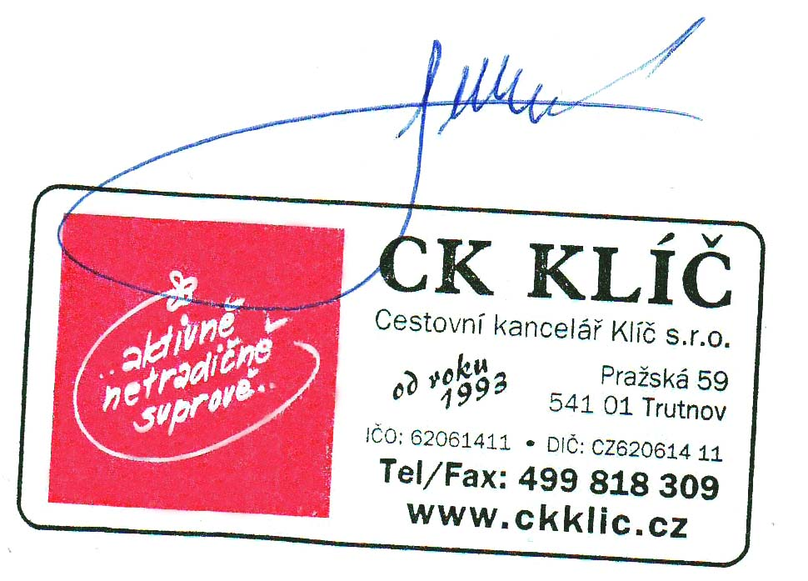

Dodavatel: Objednatel:

